**PERANCANGAN OPTICAL POWER METER MENGGUNAKAN RASPBERRY PI REV2.0 MODEL B DENGAN 12-BIT ADC MCP3204 DAN FGA 01FC InGaAs SENSOR FOTODIODA**

Muhammad Syafiq, Dwi Hanto

Institusi

Abstract

This paper describes the design of Optical Power Meter (OPM) with the Raspberry Pi. The research was conducted on the design of signal conditioning circuit and data processing system with the Raspberry Pi. This study uses 6 units of resistance which is 100Ω, 1kΩ, 10kΩ, 100kΩ, 1MΩ and 10MΩ. Resistors are used to expand the measurement range of power and have been adjusted to the desired measurement range that is 5 dBm to -50dBm. The light source used in the form of laser with a wavelength of 1310nm and Tunable laser with a wavelength of 1552nm. For the variation of the optical output power, we used Attenuator with attenuation limit to 40dBm. From the measurement results, the data obtained compared with OPM Anritsu ML9002A as validation and calibration settings. The results obtained from reading light power by RPI OPM and OPM Anritsu shows that the value is almost equal with maximal difference value between them is 0.52 dBm at wavelength 1310nm with 36 dBm attenuation and minimal difference value that is 0.01 dBm at wavelength 1310nm with 32 dBm attenution.and the average different is 0.15 dBm

**1 Introduction**

Light is an important element in fiber optic communication systems. The use of this light covers all aspects of the characteristics of light. In the communication system, the power aspect is something that must be considered. Optical Power Meter is a tool used to measure the power of the transmitted light. Although there has been a lot of OPM application in terms of both measurements and scope of use, need for OPM and development are still widely. The cause is the start of technological developments in the use of light as a tool for human activities. The need to communicate is a key priority in the utilization of light because light itself can be spread with the speed of 3x108 meters per second. Such speed is what is needed in the communication system. For long-distance communication systems, power light is important. When light propagates, there will be loss of power caused by the effects of light scattering and absorption of fiber optics. So the calculation is necessary so that the transmitted data can be received perfectly. OPM is needed for power measurement of the light. Components of the most fundamental and important in the OPM is a sensor. The more sensitive the sensor will increase measurement range, precision, accuracy of the tool. Surely the sensor itself has a range of work which is influenced by the type of material of the sensor itself.

Raspberry Pi is a SBC (Single Board Circuit) type of microprocessor most recently released by the Raspberry Pi Foundation in 2012 ago. Certainly, it has many applications such as data processor. The Most use of the Raspberry Pi, that is in the field of network control. Because the base architecture of the Raspberry Pi itself is not much different from the Arduino and other microcontroller. Only the broader features that distinguish Raspberry Pi with other microcontroller. Because the products are still new, Raspberry Pi is in research of its potential in all purposes either in industry or home personal. Therefore the use of Raspberry Pi as OPM can be said is new.

Raspberry Pi itself does not have ADC component, so it needs an external ADC as an analog signal conversion before entering the Raspberry Pi. For the present study, we used the MCP3204 ADC IC from microelectronic completed with MCP6284 as input gain Op-Amp. MCP3204 has a 12-bit resolution so that the measurement range will wider. As for sensors, we used FGA 01FC InGaAs Photodiode from Thorlabs. This photodiode has a spectral response characteristic in the wavelength range 800nm - 1700nm.

In this paper, we will explain how the process of designing an Optical Power Meter with the components described above, along with programming and circuit components. Validation of the tool is done by comparing the measurement results of OPM RPI with the measurement results using Handy Optical Power Meter Anritsu ML9002A.

**2 Methods**

In this study, we used Op-Amp with Transimpedance types. The circuit can be seen in Figure 1 part 1. This circuit is useful for conditioning the incoming signal through the photodiode and transform it in the form of voltage. In this series, the components used are FGA 01FC InGaAs photodiode as light sensor, IC OP07CP as Op-Amp, Regulator +- 6V LM(78/79)06, Capacitor Elco 220 µF, (100Ω, 1k Ω, 10k Ω, 100k Ω, 1M Ω, 10M Ω) resistor, Relay 5V, and 9V battery as Power Supply.

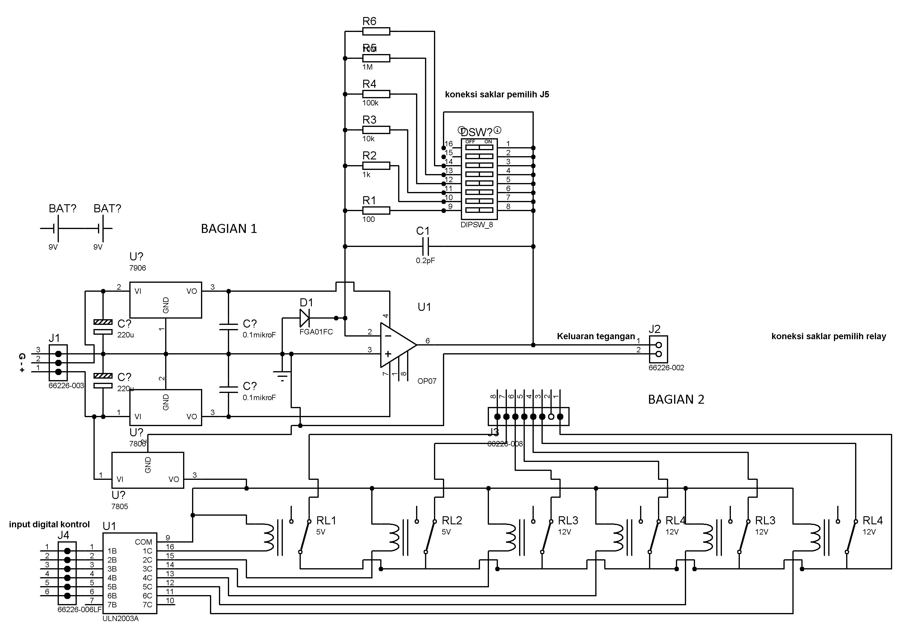

Gambar 1. Rangkaian TransImpedance dan Relay



Gambar 2. Mode Switching Resistansi

Pada Gambar 1 Bagian 2 merupakan rangakaian switching yang terdiri dari 6 komponen Relay dan IC ULN2003A sebagai drift arus supply ke relay. Alat ini memiliki keadaan default yaitu semua resistor terhubung sehingga nilai resistansi total 900.009 Ω. Perubahan mode dilakukan ketika sensor fotodioda mengalami saturasi sehingga memiliki tegangan maksimal 5 Volt dan ketika tegangan pada fotodiode bernilai 0.5V. Mode dan nilai resistansi nya dapat dilihat pada Gambar 2. Saat fotodioda mengalami saturasi, perubahan mode dilakukan dengan mematikan resistor yang paling kecil dan ini dilakukan sampai fotodioda tidak mengalami saturasi atau resistor yang terhubung hanya 10M Ω yang merupakan nilai resistansi total tertinggi. Untuk proses nya lihat Gambar 3.

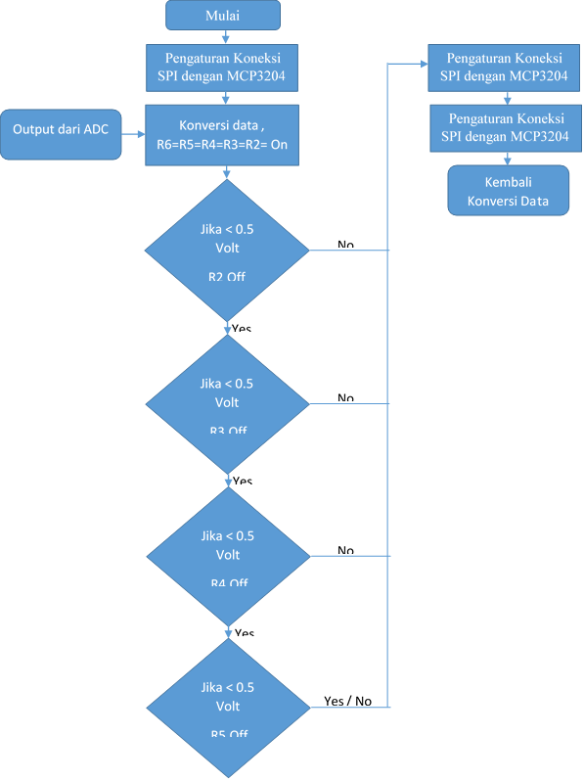

Gambar 3. Flow Chart Data Processing

Untuk bagian sinyal processing dan control, output dari rangkaian Transimpedance ini digunakan sebagai input IC ADC MCP3204 yang akan mengubah sinyal analog menjadi sinyal digital yang selanjutnya akan dikirim ke Raspberry Pi untuk pemrosesan data seperti yang ditunjukkan pada Gambar 4. Sebelum masuk ke raspberry pi, sinyal dari ADC harus diturunkan terlebih dahulu karena raspberry pi memiliki Logika High maksimal 3.3.V dan minimal 0.3V sedangkan ADC memiliki logika High maksimal 5V. Raspberry pi tidak dapat menerima tegangan yang lebih tinggi dari 3.3V karena akan menyebabkan raspberry pi terbakar.

Data yang telah masuk kemudian dicatat dan selanjutnya dibandingkan dengan data yang diperoleh dari penggunaan OPM Anritsu ML9002A sebagai validasi data dan kalibrasi alat.

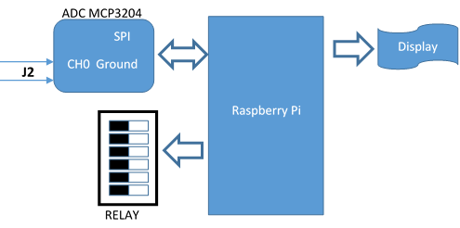Gambar 4. Sistem Koneksi pada Raspberry Pi

Sebelum masuk ke sensor fotodioda, Laser dihubungkan dengan attenuator. Penggunaan Attenuator ini dimaksudkan agar output daya keluaran memiliki banyak variasi nilai yang berguna untuk proses pengambilan data.

**3 Hasil dan Pembahasan**

Pada saat laser tidak mengalami attenuasi atau attenuator bernilai 0, pembacaan daya pada RPi OPM bernilai -4.4 dBm dan pada Anritsu ML9002A OPM bernilai -4.28 dBm. Nilai ini merupakan nilai daya pada Laser. Selanjutnya untuk setiap kenaikan nilai attenuator, pembacaan daya pada OPM juga bertambah sesuai dengan penambahan attenuasi yang diberikan. Pada Laser dengan panjang gelombang 1310nm perbedaan pembacaan antara RPi OPM dengan Anritsu OPM memiliki beda maksimal 0.53 dBm dan beda minimal 0.01 dBm dengan rata-rata beda 0.15 dBm. Sedangkan untuk Laser dengan panjang gelombang 1552nm perbedaan pembacaan memiliki beda maksimal 0.41 dBm dan beda minimal 0.03 dBm dengan rata-rata beda 0.155 dBm. Perbedaan pembacaan paling besar pada daerah mode 5. Ini disebabkan karena pada mode 5, terjadi perubahan bandwidth yang tak sebanding dengan mode lainnya. Keuntungan dari perubahan mode sendiri adalah kita dapat meningkatkan bandwidth dari sensor Fotodioda sehingga input daya kecil pun masih dapat terdeteksi. Grafik pada Gambar 5 menunjukkan pembacaan daya dari RPi OPM dan Anritsu OPM hampir sejajar.

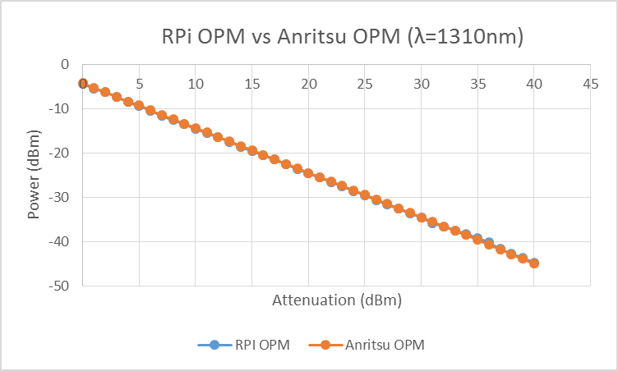

Gambar 5. Hasil Pembacaan RPi OPM dan Anritsu OPM pada panjang gelombang 1310nm

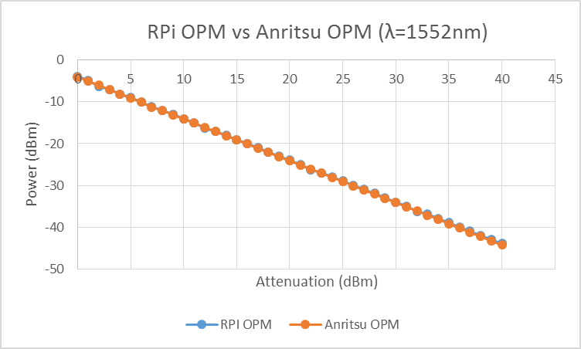

Gambar 6. Hasil Pembacaan RPi OPM dan Anritsu OPM pada panjang gelombang 1552nm

**4 Kesimpulan**

RPi OPM dengan komponen-komponen diatas mampu mengukur daya dari cahaya yang masuk dengan range -50 dBm sampai 4.96 dBm. Perbandingan data yang diperoleh menunjukkan bahwa pembacaan pada RPi OPM dengan Anritsu OPM hampir sama. Secara fungsional, perbedaan dapat diabaikan, karena Anritsu OPM memiliki tingkat akurasi pengukurusan sebesar 5% (-10 dBm, CW mode). Dengan perbandingan ini maka dapat disimpulkan bahwa data yang diperoleh RPi OPM valid. Untuk meningkatkan range pembacaan, maka untuk kedepannya resistor dapat diubah sedemikian rupa menyesuaikan dengan range pembacaan yang diinginkan.